Краткосрочный проект в группе общеразвивающей направленности для детей в возрасте от 5 до 6 лет № 13 на тему «Нетрадиционные техники рисования»
Цель проекта:
Выявление и развитие творческих способностей у детей группы общеразвивающей направленности в возрасте от 5 до 6 лет № 13 путём проведения занимательных занятий рисования красками.
Задачи проекта:
Обучающие:
Познакомить детей с некоторыми видами нетрадиционной техники рисования. Научить создавать свой неповторимый образ, в рисунках выбирая материал для нетрадиционного рисования и умело его использовать.
Развивающие:
Развивать творчество, фантазию. Развивать чувство коллективизма, товарищества, стремления прийти, на помощь друг другу.
Воспитательные:
Вызвать интерес к различным изобразительным материалам и желание действовать с ними;
Для родителей:
Ориентировать родителей на развитие у детей изобразительного творчества путём совместного участия.
Тип проекта: Творческий
Участники проекта: Воспитатели, дети группы общеразвивающей направленности в возрасте от 5 до 6 лет № 13, родители.
Срок реализации: с 11.05.2022 по 25.05. 2022 года
Прогнозируемый результат:
Увеличить динамику высокого уровня развития изобразительной деятельности; умение применять усвоенные техники рисования; стремиться быть оригинальным в выборе средств своего замысла; давать оценку продуктам своей и чужой деятельности.
Продукты проекта: Стенгазета, выставки детских работ.
Актуальность проекта:
Одной из современных проблем дошкольной педагогики является воспитание творческой личности. Творческая деятельность - это свободная деятельность по созданию нового продукта, несущего в себе отражение личностного «Я». Именно творческая деятельность ребенка делает его существом, обращенным к будущему, созидающим его и видоизменяющим свое настоящее.
Проблема детского творчества - одна из актуальных проблем педагогики и психологии. Детское творчество - это создание ребенком субъективно (значимого прежде всего для него) нового продукта (рисунка, лепки и т. д.); и объективно значимого для общества эффекта, получаемого в виде психического развития ребенка в процессе творческой деятельности; результата (придумывание к известному новых, ранее не используемых деталей, по-новому характеризующих создаваемый образ).
К основным видам творческой деятельности относится художественная творческая деятельность(изобразительное искусство, декоративно-прикладное и т. д.).
Деятельность по изобразительному искусству дает возможность насладиться положительными эмоциями, почувствовать себя хозяином своего творчества. Дети изучают и учатся познавать окружающий мир, копируя его. В их рисунках отражается личное отношение ко всему происходящему вокруг. Разнообразие форм, методов и приемов работы по изобразительной деятельности развивает художественные способности ребенка.
Нетрадиционное рисование - это такое искусство, которое не основывается на традициях, не придерживается их, а отличается необычностью, оригинальностью. Рисование в нетрадиционном стиле увлекает, завораживает, восхищает и удивляет детей. Ведь здесь используются необычные материалы, а самое главное, нет места слову «нельзя». Можно изображать что хочешь, как хочешь и чем хочешь. Более того, не возбраняется самому придумать новую технику изображения образа.
Нетрадиционные техники рисования в детском саду учат ребят выражать задуманное свободно, без всяких ограничений. Детские страхи отступают, появляется уверенность в себе.
Необычность нетрадиционного рисования заключается в том, что оно дает возможность детям быстро получить желаемый результат.
План проекта:
№ | Мероприятие | Сроки
1 | Разработка консультации для родителей «Нетрадиционные техники рисования» | 11.05.2022
2 | Рисование-оттиск смятой бумагой. | 13.05.2022
3 | Кляксография с трубочкой. | 16.05.2022
4 | Рисование ватной палочкой | 18.05.2022
5 | Изготовление стенгазеты | 23.05.2022

Муниципальное дошкольное образовательное автономное учреждение
«Детский сад № 35»
Конспект занятия в группе общеразвивающей направленности для детей в возрасте от 5 до 6 лет с использованием нетрадиционного метода рисования смятой бумагой
ТЕМА: « ЗИМНИЙ ЛЕС»
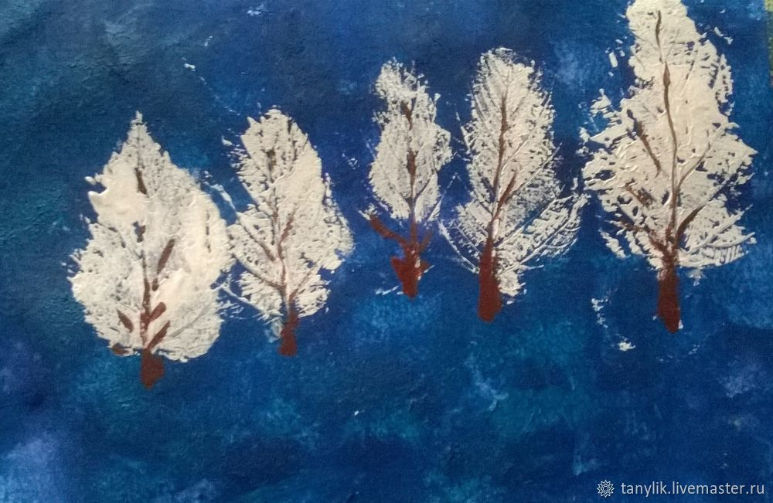
Ответственный: воспитатель
Цель: Помочь детям освоить способ рисования - оттиск смятой бумагой при изображении кроны деревьев.
Задачи:
Побуждать детей передавать в рисунке форму дерева, его крону, расположение, цветовую гамму.
Развивать творческое воображение, создавать условия для развития творческих способностей детей.
Материалы:
Альбомные листы бумаги. Акварельные и гуашевые краски. Стаканчик с водой. Салфетка. Кисточки разных номеров. Блюдца, либо пластмассовая палитра.
Предварительная работа:
Рассматривание иллюстраций с изображением зимних пейзажей.
Наблюдения на прогулках за деревьями, их зимнем наряде.
Составление описательных рассказов о зимней природе, разучивание стихов русских поэтов о зиме.
Ход занятия:
Воспитатель: послушайте загадки.
Загадки
Когда она приходит,
И посохом взмахнёт,
Собою сменит осень,
Под снегом все уснёт.
Ответ: (ɐwие)
С неба опускаются
Белые красавицы,
Кружатся, летают,
А в руке растают.
Ответ: (иʞнижǝнɔ)
По зимней дорожке
Рассыпаны крошки:
Белые, хрустящие,
Но не настоящие.
Ответ: (ɹǝнɔ)
Воспитатель:
-Пришла зима! Лес надел пушистые белые шубки. Зимой природа спит, накрывшись белым одеялом из снега и льда; на голых ветвях деревьев встречаются зимние птицы; животные оставляют следы на снегу; временами случаются вьюги и морозы; дни короткие, а ночи длинные и холодные.
(показ зимних пейзажей на иллюстрациях)
Обращает внимание на то, как художники рисовали фон.
Предлагает детям взять акварельные краски и нарисовать фон для зимнего дня.
Воспитатель:
-Молодцы, ребята, хорошо нарисовали! А теперь подойдите ко мне и рассмотрите иллюстрации, на которых изображен зимний лес.
Воспитатель:
- Зимнее время года, прекрасная пора - одно из самых любимых в нашей стране. Зима наступает медленно и осторожно, будто боится испачкать свою шубку. Постепенно, белое и пушистое снежное одеяльце покрывает озябшую землю, а деревья меняют унылые осенние наряды на роскошные меховые белоснежные шапки и украшения. Любоваться зимней
красотой, которую часто почему-то называют злой и холодной, можно бесконечно!
Воспитатель предлагает детям изобразить деревья зимой, ветки, как качаются на ветру и прогибаются под снегом.
Воспитатель:
-Ребята, я вам предлагаю изобразить зимний лес. Стволы деревьев мы будем рисовать кистью (показываю образцы ранее выполненных работ).
Крону наших деревьев рисовать мы будем не обычным способом, а смятой бумагой. Волшебные шарики смятой бумаги заменят нам кисточки. У вас на столах несколько листов, давайте помнём бумагу и сделаем волшебный шарик. (по показу воспитателя дети сминают шарики из бумаги. Одновременно происходит разминка пальчиков и рук)
Воспитатель:
-У нас получились шарики смятой бумаги, они то нам и помогут в изображении снежной кроны деревьев.
(воспитатель показывает способы изображения кроны, путём примакивания смоченного в краске смятого шарика к альбомному листу.)
Детям показываются образцы изображения заснеженных деревьев, выполненные в данной технике.
Дети изображают крону деревьев в нетрадиционной технике рисования смятой бумагой.
Воспитатель:
-Молодцы, ребята, давайте посмотрим, какие красивые зимние деревья появились у нас в группе. (рассматривание готовых работ, рассказы детей о деревьях, которые они изобразили)
Выставка детских работ.

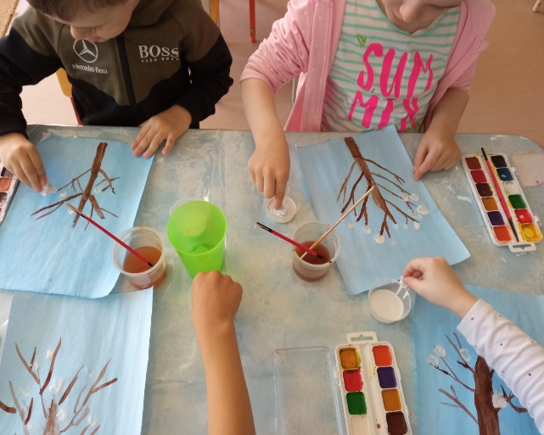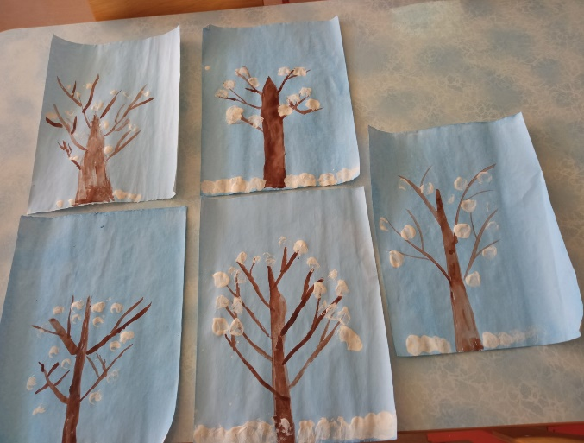

Муниципальное дошкольное образовательное автономное учреждение
«Детский сад №35»

Конспект занятия нетрадиционным методом рисования в группе общеразвивающей направленности для детей в возрасте от 5 до 6 лет № 13 «СТРАНА КЛЯКСОГРАФИЯ»

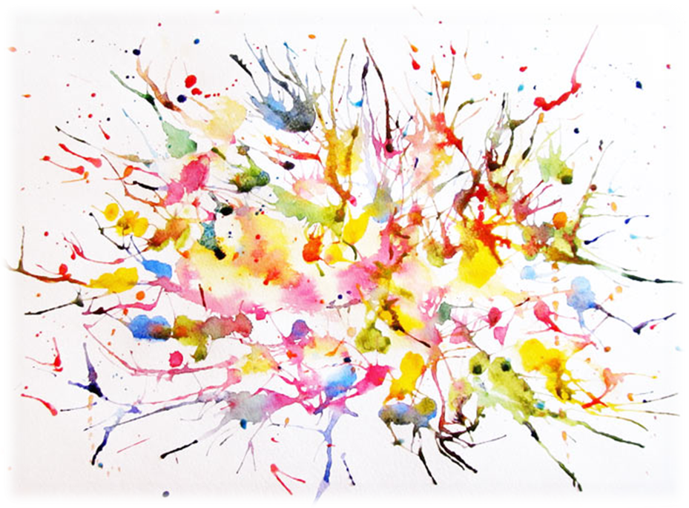
Ответственный: воспитатель
Цель: Продолжать закреплять умение выполнять работу в нетрадиционных техниках.
Задачи:
Познакомить детей с нетрадиционной художественной техникой кляксографии с трубочкой последующим дофантазированием изображения. Продолжать учить детей, вносить в рисунок дополнения, обогащающие его содержание. Использовать знакомые приемы рисования кистью при дорисовании рисунка. Прививать интерес к нетрадиционному виду рисования, развивать координацию и силу движений, самостоятельность, творчество, фантазию, воображение детей. Воспитывать аккуратность.
Материал:
Трубочка для сока, пластиковая ложка, бумага, гуашь, кисть, вода, салфетка, ноутбук. Мольберт, игрушка из картона «Живая-Клякса», рисунки из кляксы.
Словарная работа. Кляксография, клякса.
Индивидуальная работа. Помогать в процессе работы наводящими вопросами, советами, показом тем, кто в этом нуждается, приемом изображения.

Ход занятия:
Воспитатель. Все сели удобно. (воспитатель получает письмо) Я получила письмо. (читает письмо)
«Здравствуйте! Мы жители из Кляксографии приглашаем вас
Интересно, зачем они нас зовут? А вы слышали про страну Кляксография? Все таки давайте поедим, и сами увидим эту страну и узнаем кто там живет.
Для этого надо закрыть глаза и считать до 10 и обратно. (звучит музыка)
(в это время воспитатель открывает мольберт с рисунками-кляксами и «Живой кляксой».
Педагог предлагает детям открыть глаза. Берет «Живую кляксу».
«Живая клякса». Здравствуйте, меня зовут «Клякса». Я житель этой страны. Как называется моя страна? Молодцы. Знаете, здесь живут «кляксы». А вы знаете, что такое «клякса».(Ответы детей) Да, это по другому капля. Посмотрите, какие рисунки они рисуют. Отгадайте, что это?
Дети. (говорят то, что видят)
Воспитатель. А вы хотите научиться рисовать, как жители «Кляксографии»? Они рисовали эти рисунки трубочкой. Этот вид рисования называется кляксография с трубочкой. Давайте все вместе повторим слово кляксография. Посмотрите, как можно рисовать трубочкой. (Воспитатель объясняет способ рисования)
Зачерпываем ложкой краску (в баночке жидкая краска, выливаем ее на лист, делая небольшое пятно (капельку). Затем на это пятно дуем из трубочки так, чтобы ее конец не касался ни пятна, ни бумаги. Трубочку убираем.
Посмотрите, что получилось. А трубочки то волшебные. Посмотрите, какой сказочный интересный рисунок получился. Скажите, на что он похож? (Ответы детей.) Кое-что дорисовать кисточкой и получиться сказочное изображение (дети подсказывают, а воспитатель дополняет изображение). Ну что «Клякса», мой рисунок нравится тебе?
Давайте, немножко отдохнем.
Физкультминутка.
В странной стране «Кляксография».
(Дети рассказывают технику рисования, воспитатель помогает.)
Воспитатель. Молодцы. А сейчас приступайте к рисованию. Не спешите, работаем аккуратно. Как закончите работать трубочкой, внимательно посмотрите на свое изображение и подумайте, на что оно похоже и кистью дорисуйте недостающие детали.
Самостоятельная деятельность детей. (Звучит тихая музыка)
В процессе рисования воспитатель следит за техникой кляксографии, при необходимости помогает детям, дает советы.
Анализ работ.
Дети рассказывают о своих сказочных фантастических образах «Кляксе».
Клякса. Молодцы, все сегодня постарались, получились интересные работы. Рисунки свои покажите и другим ребяткам, их тоже научите рисовать трубочкой.
Дети прощаются с «Кляксой».
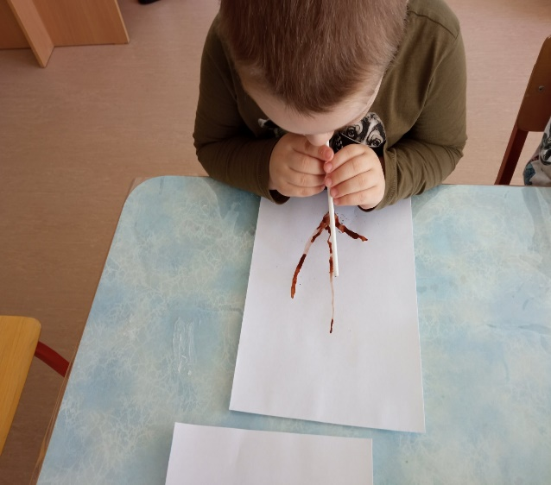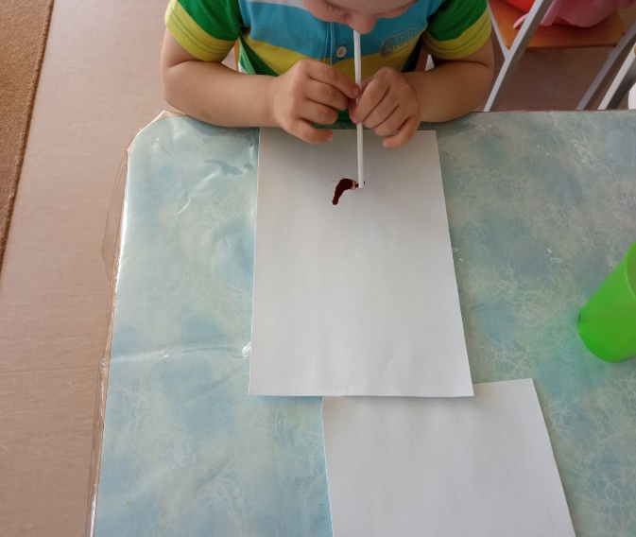

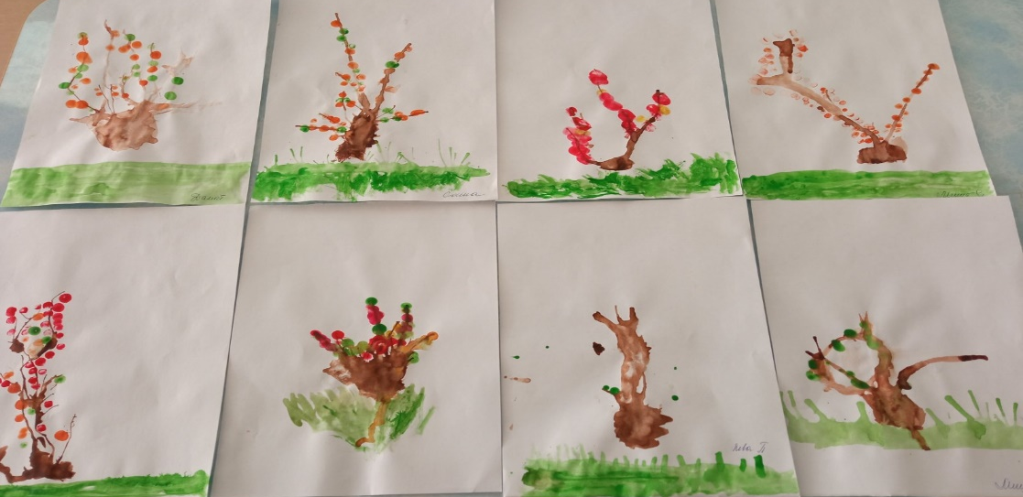

Конспект занятия по рисованию ватными палочками «Осеннее дерево» в группе общеразвивающей направленности для детей в возрасте от 5 до 6 лет № 13
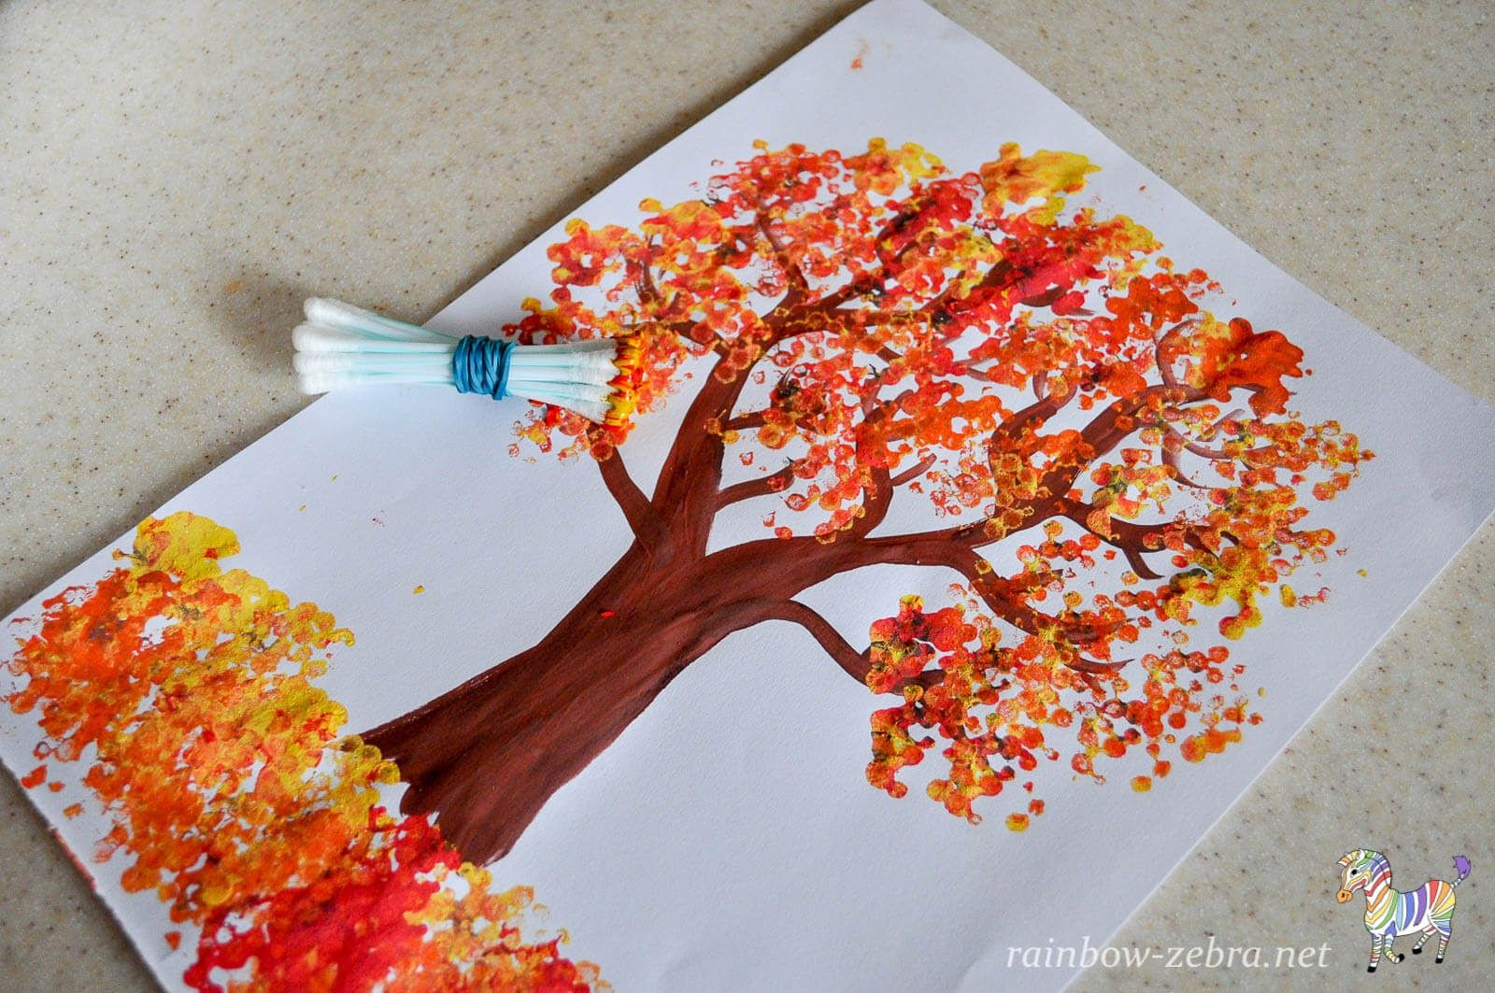
Цель:
- учить детей рисовать в технике "Рисование ватной палочкой" листья деревьев;
- Учить внимательно, рассматривать образец и следовать ему;
- Закреплять знание цветов (красный, жёлтый);
- Учить радоваться полученному результату.
Предварительная работа:
Наблюдение за листопадом, на прогулке, рассматривание листьев.
Игры с осенними листочками под музыкальное сопровождение.
Д/и "С какого дерева листок"
Материалы: лист бумаги формат А-4 с, желтая, красная,зеленая гуашь, кисть,ватные палочки, кукла, волшебная коробочка, ведерко, осенние листья, трубочки, аудиозапись.
Наглядность: иллюстрации осени и листьев с использованием ИКТ.
Ход НОД:
Воспитатель:
Ребята наступило прекрасное время года осень. Осень очень красивое щедрое время года. И конечно же, осень – это листопад! (рассматривание иллюстраций)Жёлтые, красные, оранжевые и даже ещё зелёные листья, сорванные налетевшим ветерком, падают на землю, грациозно и плавно кружась. И когда мы идём по осеннимлисточкам в парке они шуршат у нас под ногами!
Воспитатель: А сейчас, ребята, мы с вами поиграем в игру.
Игра «1, 2, 3 листочек подбери!» (Дети играют под музыку)
Цель: учить детей различать цвета (желтый, красный) ; развивать зрительное внимание.
Ход игры: воспитатель «делает листопад» и предлагает детям собрать листочки в ведерко. Дети делятся на две команды: команда мальчиков и команда девочек. Мальчики собирают жёлтые листочки, а девочки – красные. Победит та команда, которая быстрее соберет листочки своего цвета.
Воспитатель: Молодцы ребята! А к нам пришла кукла Катя с волшебной коробочкой. Она нарисовала деревья, но их так много, что она не успела нарисовать листочки. Надо ей обязательно помочь.
(Рассматривание образца с изображением листьев.)
Воспитатель: Ребята, кто знает какого цвета листочки? (ответы детей)Посмотрите какие они красивые. Мы сегодня с вами будем волшебниками, мы будем рисовать кисточками и ватными палочками. Я каждому из вас раздам листок бумаги. Нам нужно нарисовать на нем кистью ствол и веточки дерева,ну а потом яркие листоки. Смотрите внимательно, как мы будем рисовать осенние листочки. Ватную палочку обмакиваю в краску и прикладываю ее к веткам дерева. И убираю - получился листочек. Одной ватной палочкой мы будем рисовать желтые, а другой красные листики.
Давайте с вами потренируемся, как будто краска стоит возле нас:
Обмакиваем ватную палочку в краску, прикладываем к листу бумаги. Еще раз попробуем (2-ой раз) обмакиваем в краску и прикладываем.
Физкультурная минутка "Ветер дует нам в лицо".
Ветер дует нам в лицо.
Закачалось деревцо.
Ветер тише, тише, тише.
Деревцо все выше, выше, выше.
(Помахивание руками, руки вверх, покачивание и приседание, руки вверх.)
Дети садятся рисовать под музыку
Воспитатель: Аккуратно обмакиваем ватную палочку в краску и прикладываем её к нашему дереву. Будьте аккуратны, набирайте побольше краски что бы наши осенние листочки были яркими, красочными. Теперь у вас получилось осеннее дерево.
Ребята, а кто скажет какого цвета краски? (желтого, красного) .Молодцы!
(Помогаю детям.)
Ой, какое красивое деревце у нас получилось! Давайте полюбуемся!
Пальчиковая гимнастика «Осенние листья».
Раз, два, три, четыре, пять
(Загибают пальчики, начиная с большого)
Будем листья собирать.
Листья березы,
Листья рябины,
Листики тополя,
Листья осины,
Листики дуба мы соберем,
(Сжимают и разжимают кулачки.
Загибают пальчики, начиная с большого.)
Маме осенний букет отнесем («Шагают» по столу.)
Дыхательная гимнастика «Листопад». (Под музыкальное сопровождение)
Цель: обучение плавному свободному выдоху; активизация губных мышц.
Оборудование: вырезанные из тонкой двухсторонней цветной бумаги листочки привязанные ниткой к палочке.
Ход: Воспитатель раздает каждому ребенку палочку с привязанным к ней осеннимлисточком и предлагает подуть на листочек. Листочки начинают кружить.
При этом необходимо следить за правильностью осуществления ротового выдоха, а также за тем, чтобы дети не переутомлялись.
Воспитатель: Молодцы, ребята, хорошо постарались! Помогли кукле Кате нарисовать осенние деревья! Вот какие рисунки у нас получились! А сейчас давайте скажем кукле Кате спасибо за то что она к нам пришла и попрощаемся с ней. До свидания!
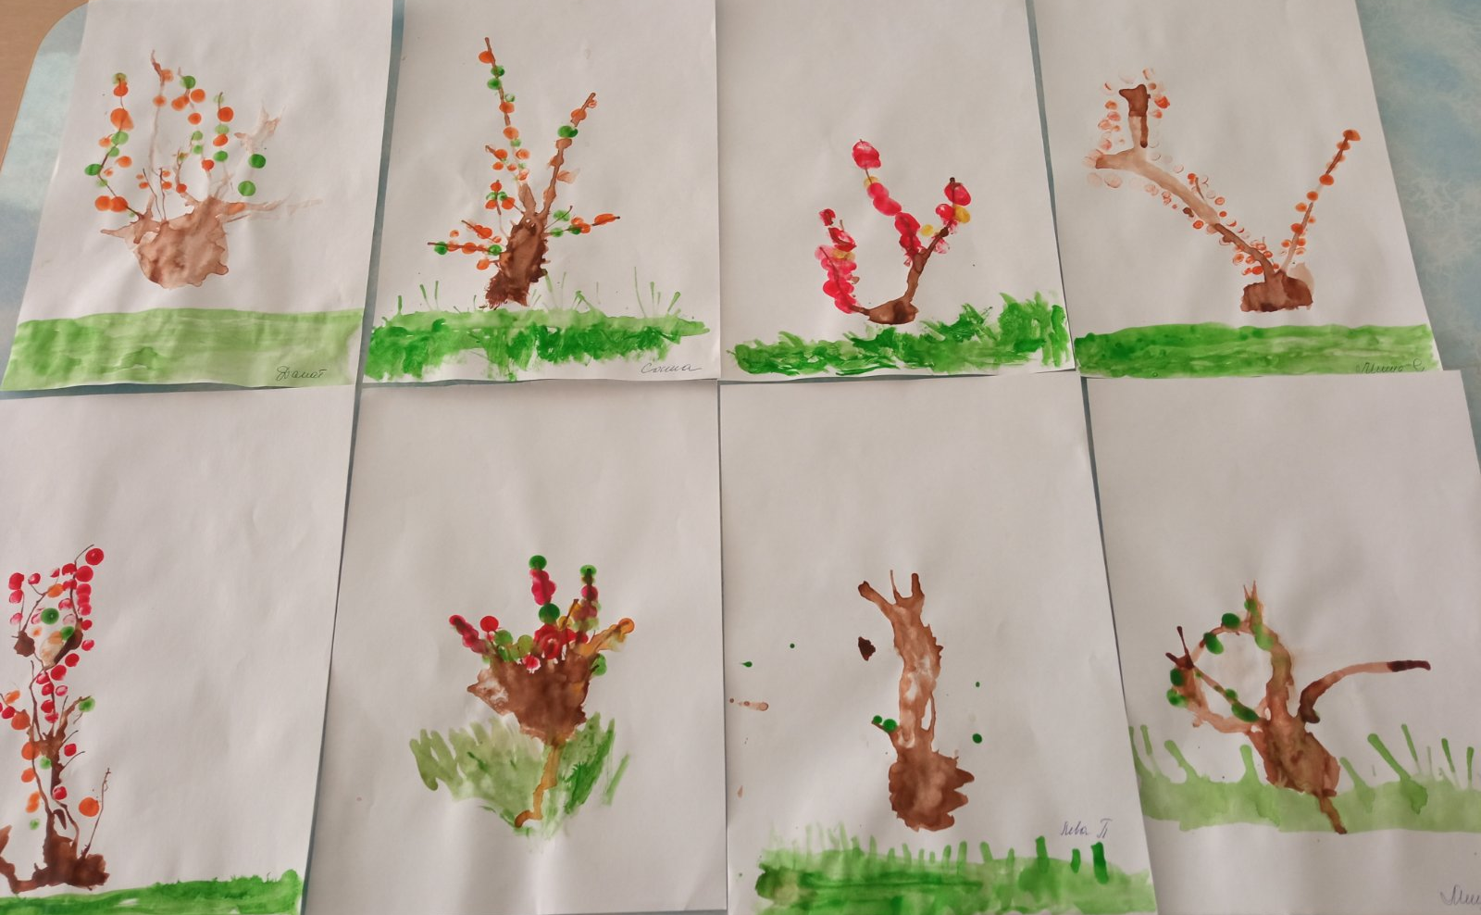

муниципальное дошкольное образовательное автономное учреждение «Детский сад № 35»

Краткосрочный проект в группе общеразвивающей направленности для детей в возрасте от 5 до 6 лет № 13 на тему «Нетрадиционные техники рисования»

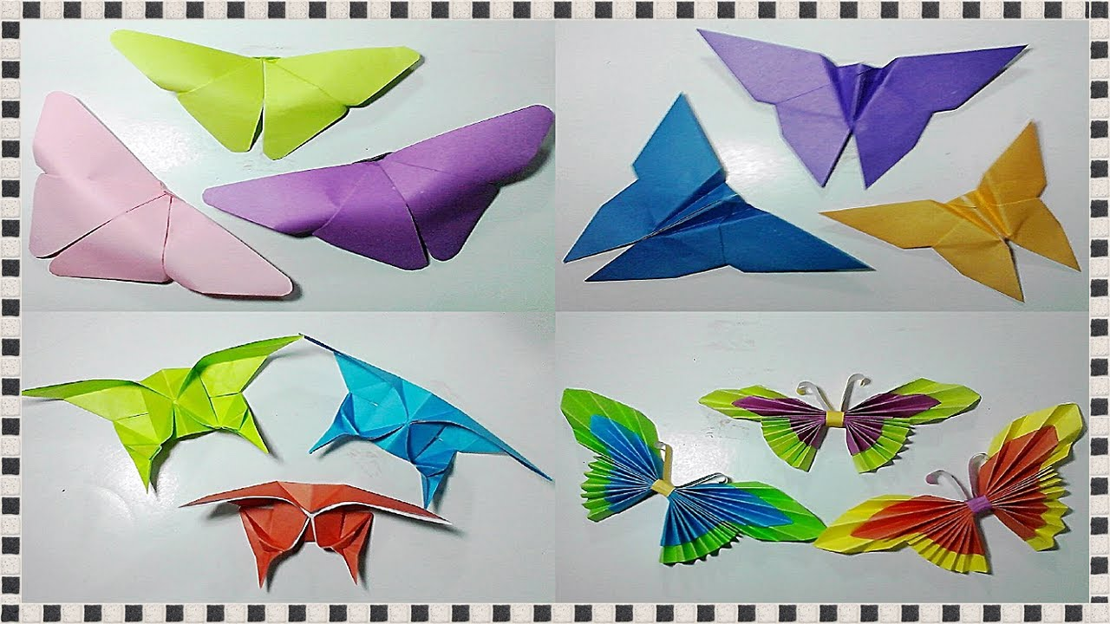

Подготовила: Клинова М.В

Оренбург 2022 г.

